一、填空题（每小题3分，共15分）
⑴曲线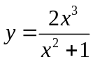的渐近线为 ．
⑵设连续函数满足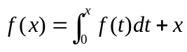，则曲线在点处的切线方程为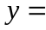 ．
⑶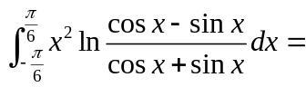 ．
⑷设函数在点处可导，且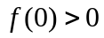，则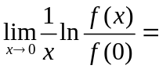 ．
⑸曲线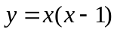与轴所围平面图形的面积为 ．
二、选择题（每小题3分，共15分）
⑴设函数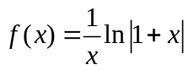，则有 ( )．
（A）两个可去间断点 （B）两个无穷间断点
（C）一个可去间断点和一个跳跃间断点 （D）一个可去间断点和一个无穷间断点
⑵设函数在点处可导，则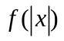在点处可导的充要条件为 ( )．
（A） （B）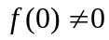 （C）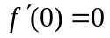 （D）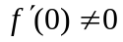
⑶设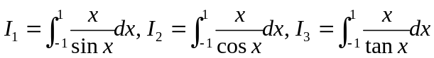，则有 ( )．
（A）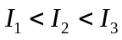 （B）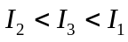 （C）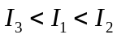 （D）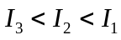
⑷设在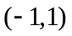内有定义，则下列结论正确的是 ( )．
（A）若在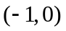和内均可积，则在内可积
（B）若在和内均连续，则在内连续
（C）若在和内均可导，则在内可导
（D）若在和内均单增，则在内单增
⑸设函数可导，下述结论中正确的是 ( )．
（A）若只有一个零点，则至少有两个零点
（B）若只有一个零点，则至少有两个零点
（C）若没有零点，则至多有一个零点
（D）若没有零点，则至多有一个零点
三、计算下列各题（每小题5分，共30分）
⑴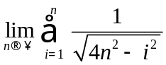． ⑵设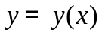是由方程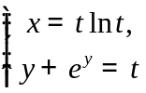确定的函数，求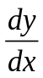．
⑶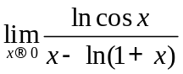． ⑷设函数连续，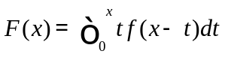，求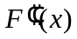．
⑸计算不定积分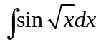． ⑹设函数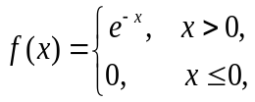 计算积分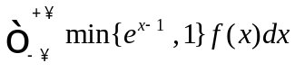．
四、（本题满分6分）求常数的值，使得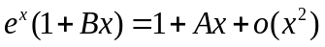，其中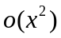是当时比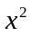高阶的无穷小．
五、（本题满分10分）（Ⅰ）证明：当时，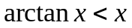；
（Ⅱ）设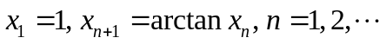，证明数列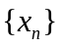收敛，并求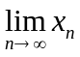．
六、（本题满分10分）设函数的导数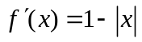，且．（Ⅰ）求函数值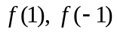；
（Ⅱ）求函数的单调区间、极值、凹凸区间和曲线的拐点．
七、（本题满分8分）（Ⅰ）设函数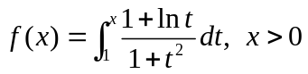，求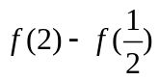．
八、（本题满分6分）设函数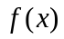在闭区间上连续，在可导，且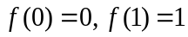，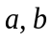为任意两个正数．（Ⅰ）利用介值定理证明存在一点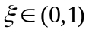，使得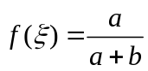；
（Ⅱ）利用拉格朗日中值定理证明存在不同的两点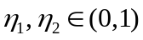，使得

